Suzdalenko Alexey DAW04

1. instalar proftpd

apt update & apt upgrade -y
apt install proftpd

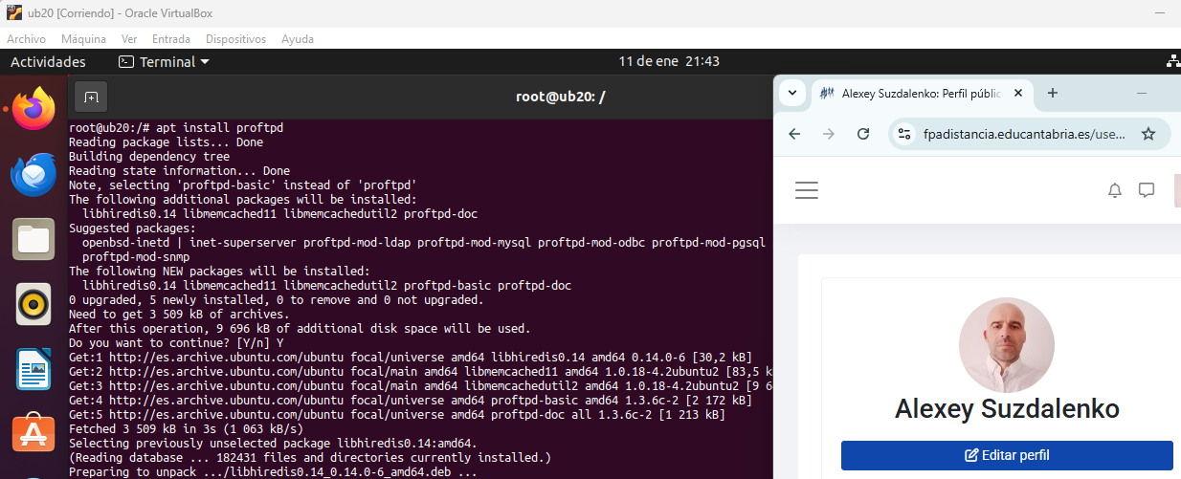
Podemos comprobar que el ftp esta instalado y funcionando

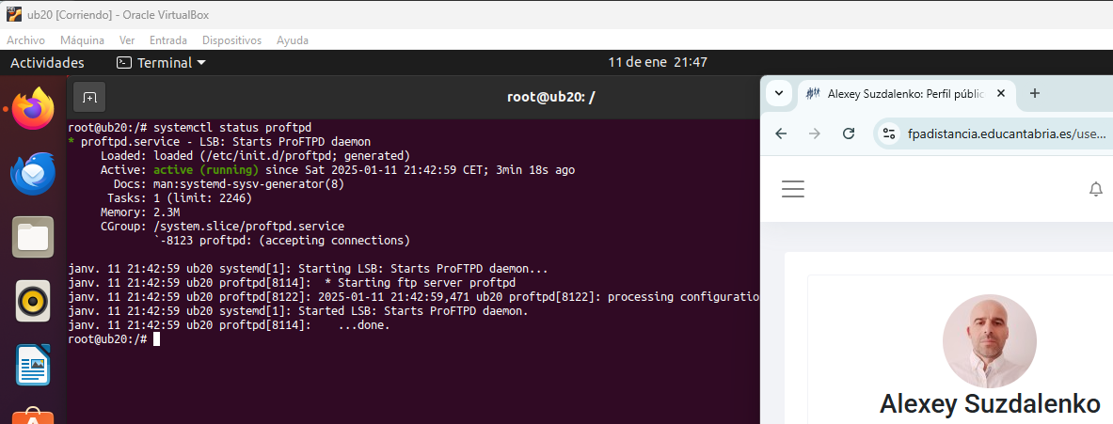
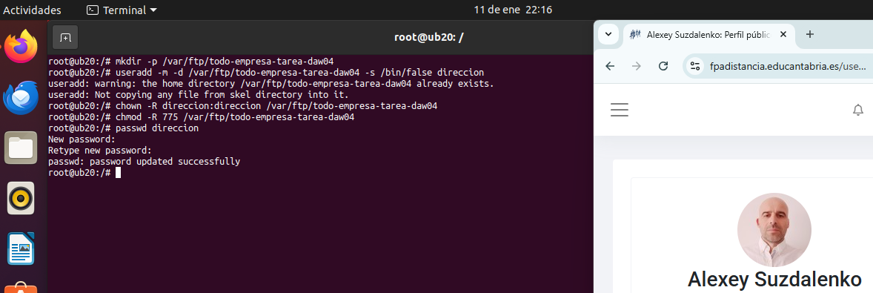

2. Configuramos el usuario virtual “direccion”, para ello lo primero modificamos el archivo
nano /etc/proftpd/proftpd.conf
Include /etc/proftpd/modules.conf
DefaultRoot ~
RequireValidShell off
AuthUserFile /etc/proftpd/ftpd.passwd

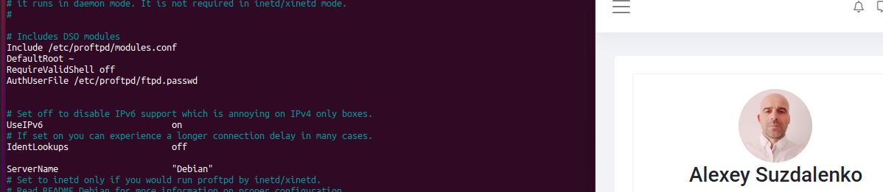
.
ahora creamos el usuario virtual con la dirección de home como en el enunciado:
mkdir /var/todo-empresa-tarea-daw04
chown ftp.nogroup /var/todo-empresa-tarea-daw04
chmod 755 /var/ftp/todo-empresa-tarea-daw04

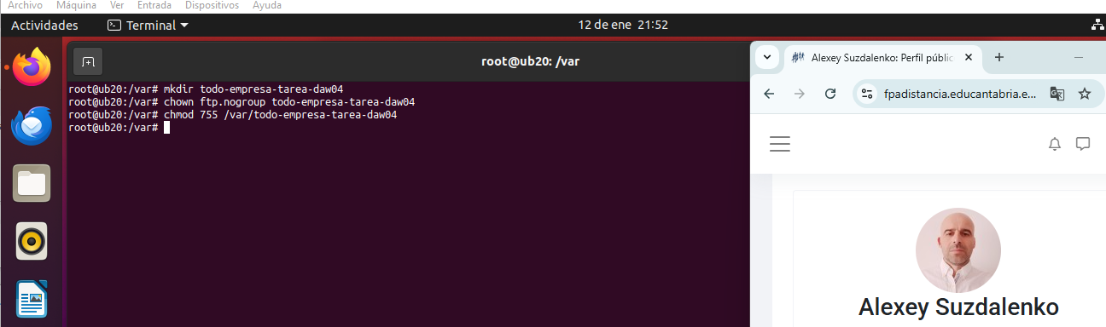

ahora creamos el archivo donde se guardan los credenciales de usuario “direccion” y el home de usuario direccion que va a ser /var/todo-empresa-tarea-daw04
touch /etc/proftpd/ftpd.passwd
chmod 600 /etc/proftpd/ftpd.passwd
ftpasswd --passwd --name=direccion --uid=3001 --gid=3001 --home=/var/todo-empresa-tarea-daw04 --shell=/bin/false --file=/etc/proftpd/ftpd.passwd
ftpasswd --passwd --name=direccion --unlock

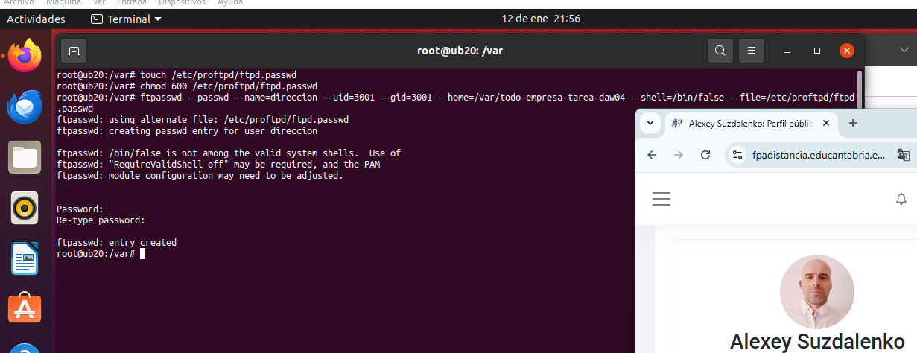
Ahora vamos a configurar virtual host “ftp.empresa-tarea-daw04.local“ con el ip 192.168.100.250, entonces
nano /etc/proftpd/proftpd.conf
Include /etc/proftpd/conf.d/*

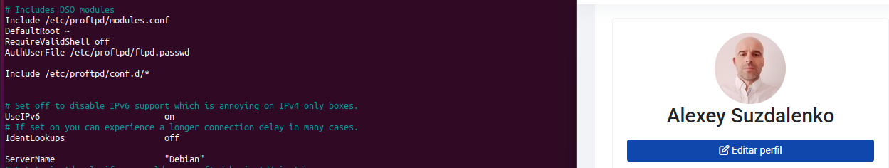

Creamos el archivo virtual.conf con las siguientes instrucciones:
nano /etc/proftpd/conf.d/virtual.conf
<VirtualHost 192.168.100.250>
ServerName "ftp.empresa-suzdal.local"
DefaultRoot /home/ftpusers/direccion
RequireValidShell off
AuthUserFile /etc/proftpd/ftpd.passwd
</VirtualHost>

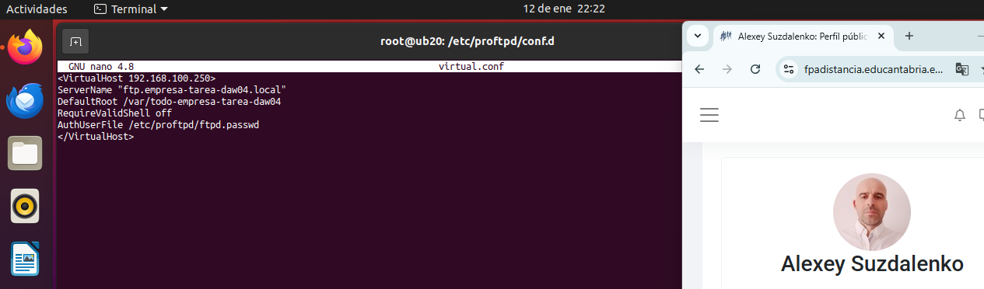
Modificamos el archivo hosts
nano /etc/hosts
192.168.100.250 ftp.empresa-tarea-daw04.local

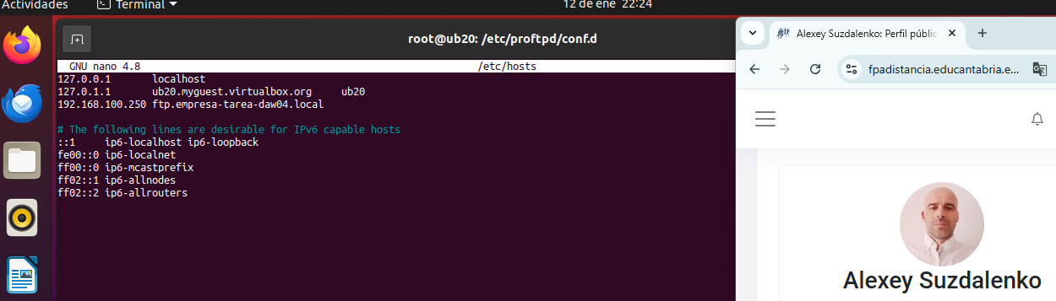
y por ultimo modificamos el ip de la maquina para poder tener disponible el ip que necesitamos, para ello:
nano /etc/netplan/01-netcfg.yaml OR OTHER FILE !!!

network:
version: 2
renderer: networkd
ethernets:
enp0s3:
addresses:
- 192.168.250.250/24
- 192.168.100.250/24 # Añade esta línea para la segunda IP
gateway4: 192.168.250.39 # puerta de enlace de mi equipo anfitrión, y el la red NAT => Adaptador puente !!!!
nameservers:
addresses:
- 8.8.8.8
- 8.8.4.4

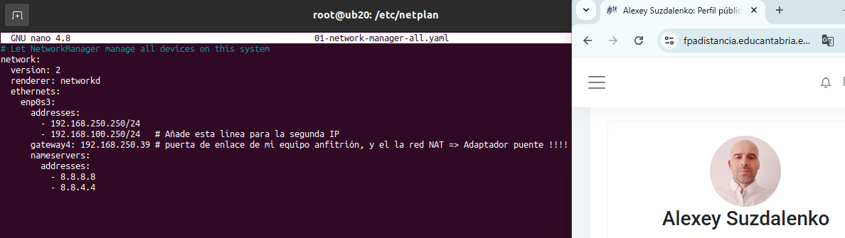
.
systemctl restart proftpd
netplan apply

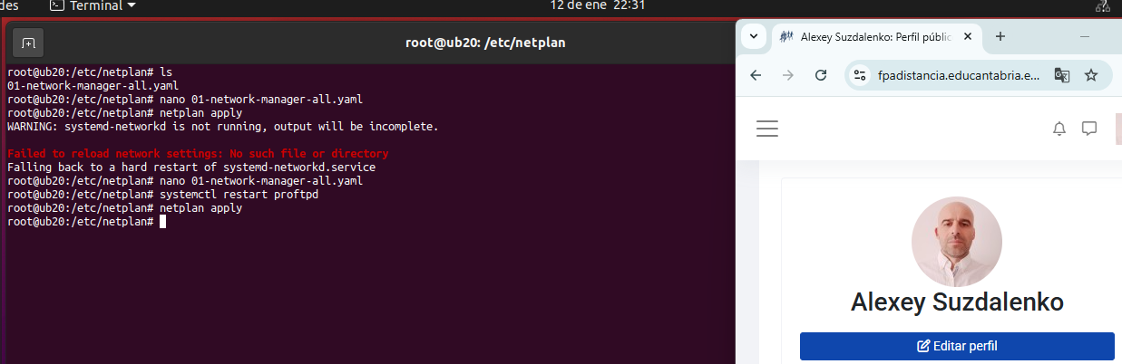
.

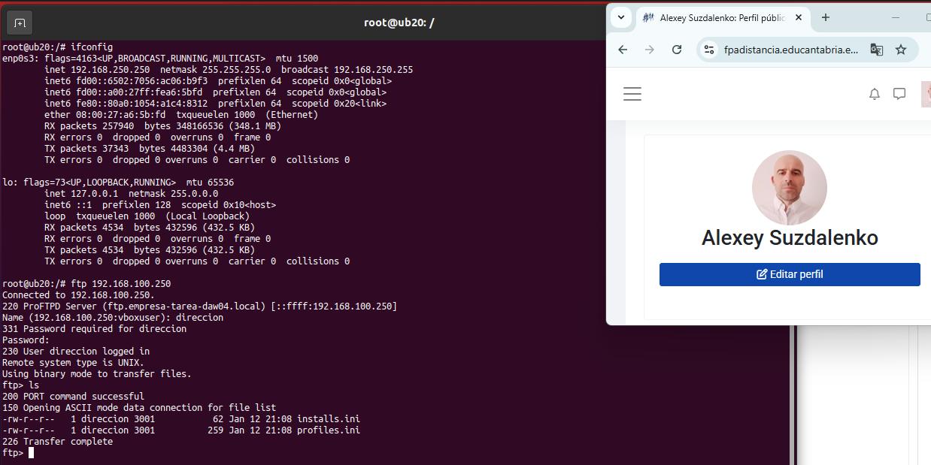
Ahora hacemos la prueba y nos conectamos con el usuario direccion y con el ip 192.168.100.250, vamos a mover un arhivo subir.txt que contenga el texto “ARCHIVO PESADO”, creamos este archivo en /media/subir.txt

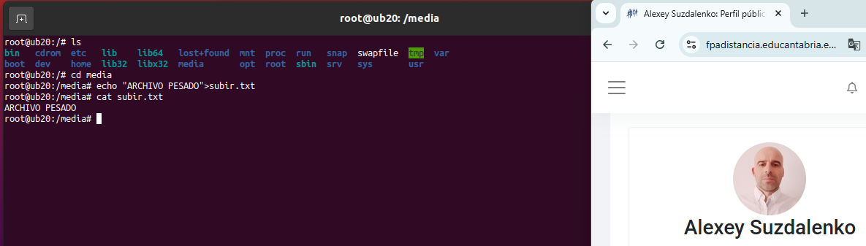
.
ahora me conecto con ftp ftp.empresa-tarea-daw04.local con usuario “direccion” subo el archivo “subir.txt” al directorio del anunciado “todo-empresa-tarea-daw04“

En esta captura he subido el archivo “subir.txt” a /var/todo-empresa-tarea-daw04
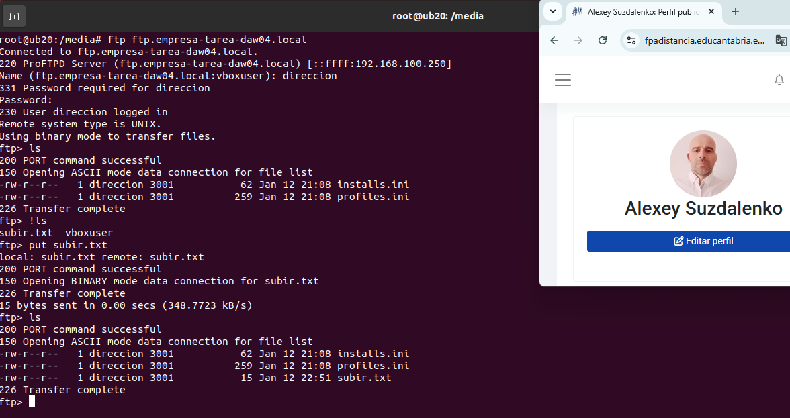
.
con el comando “put subir.txt” subimos el archivo a la carpeta “todo-empresa-tarea-daw04“
compruebo independientemente que el archivo “subir.txt” esta en el directorio raíz del servicio ftp

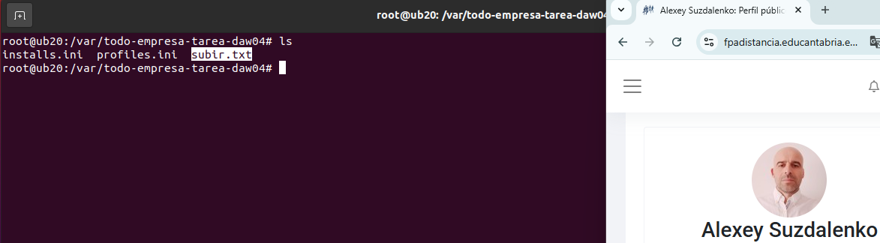
.

3. ahora instalamos el certificado TLS Explícito, para ello:
apt install proftpd openssl

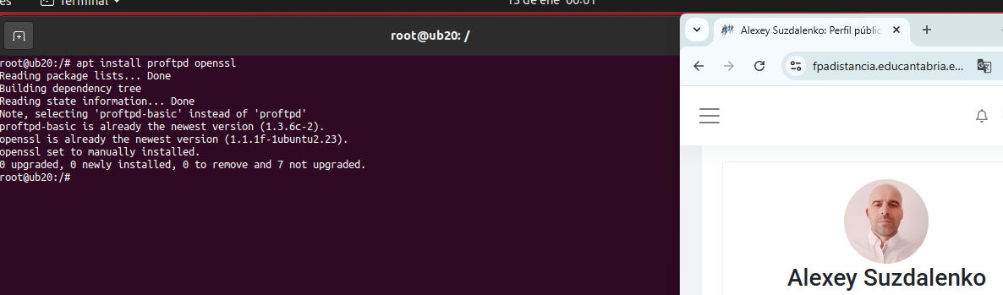
.
en /etc/proftpd/proftpd.conf des comentar la linea
Include /etc/proftpd/tls.conf

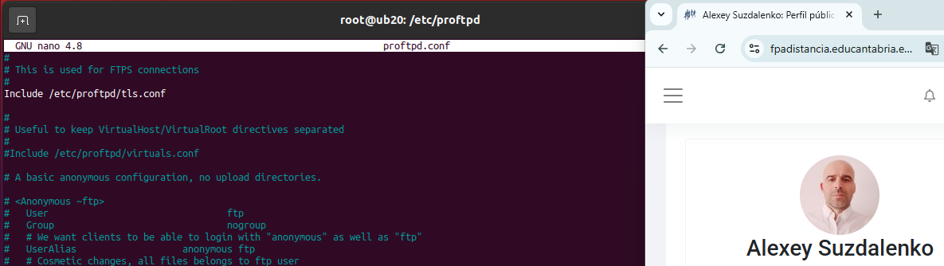
.
creamos la carpeta y en ella guardamos los certificados:
mkdir -p /etc/proftpd/ssl
openssl req -x509 -nodes -days 365 -newkey rsa:2048 -keyout /etc/proftpd/ssl/proftpd.key.pem -out /etc/proftpd/ssl/proftpd.cert.pem

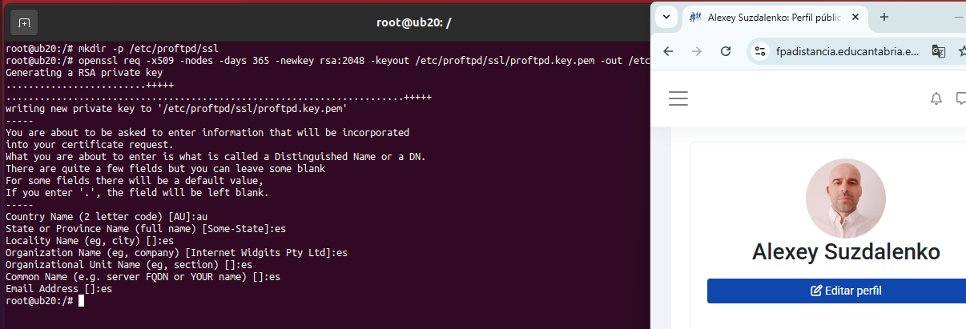
.
aquí están los certificados creados:
.
concedo los permisos necesarios para los archivos de claves

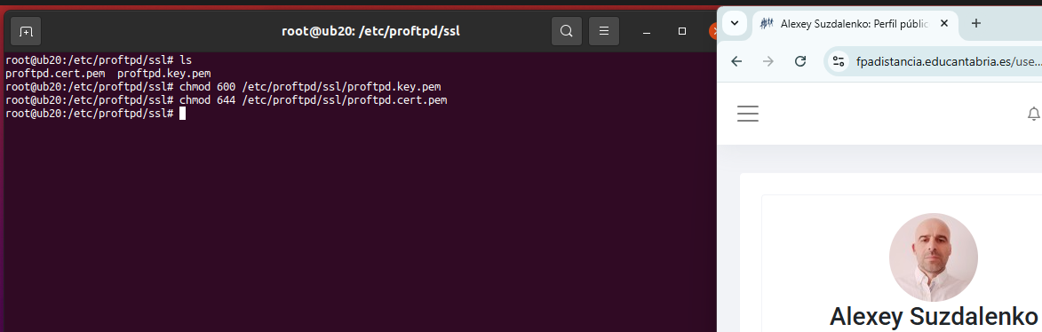
Edito el archivo “tls.conf” para configurar la conexión TLS:

nano /etc/proftpd/tls.conf

<IfModule mod_tls.c>
TLSEngine on
TLSProtocol TLSv1.2
TLSCipherSuite HIGH:!aNULL:!MD5
TLSOptions NoSessionReuseRequired
TLSRSACertificateFile /etc/proftpd/ssl/proftpd.cert.pem
TLSRSACertificateKeyFile /etc/proftpd/ssl/proftpd.key.pem
TLSVerifyClient off
</IfModule>

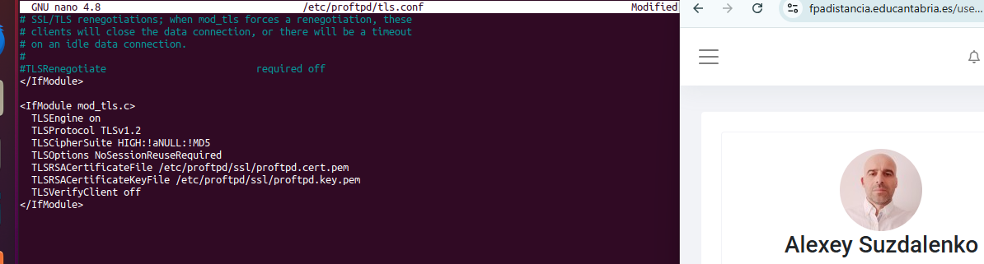
.
Guardo y hago el restart de proftpd

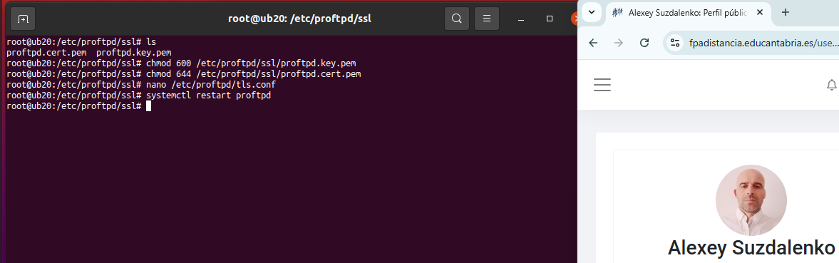
.
Con esto tengo configurado la conexión TLS, ahora instalare filezilla y lo compruebo que es así.

3. Instalar el cliente FTP gráfico FileZilla (filezilla)
apt install filezilla
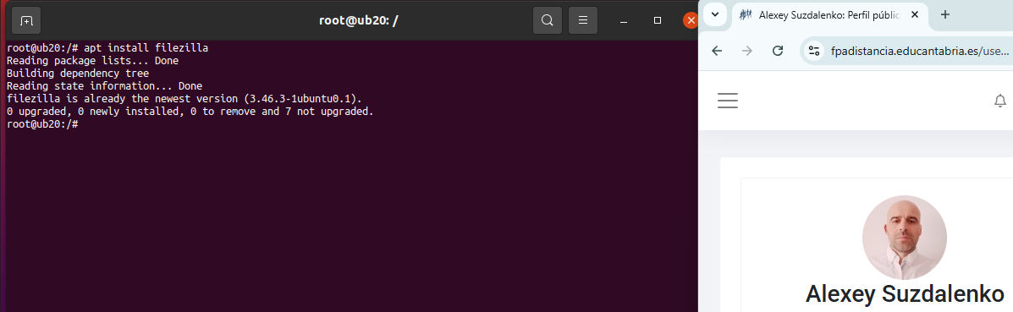
.
inicio filezilla y me conecto con el usuario “direccion” ahora me conectare con IP 192.168.100.250

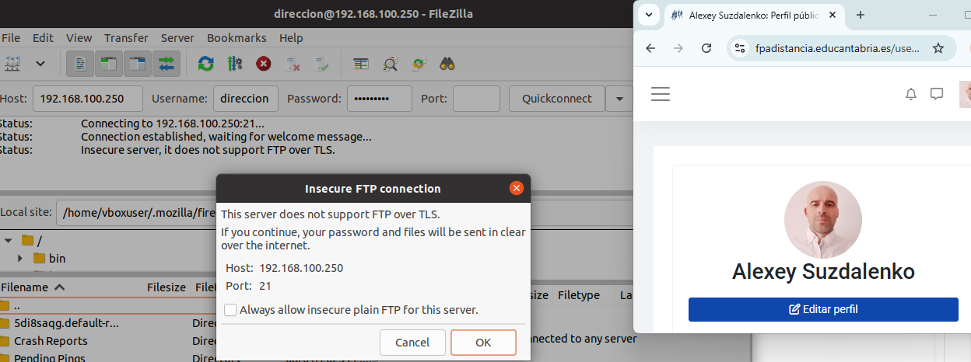
y me he conectado, he creado un archivo “bajar.este.archivo.txt” en la carpeta “todo-emresa-tarea-daw04” y le descargare a la carpeta /home

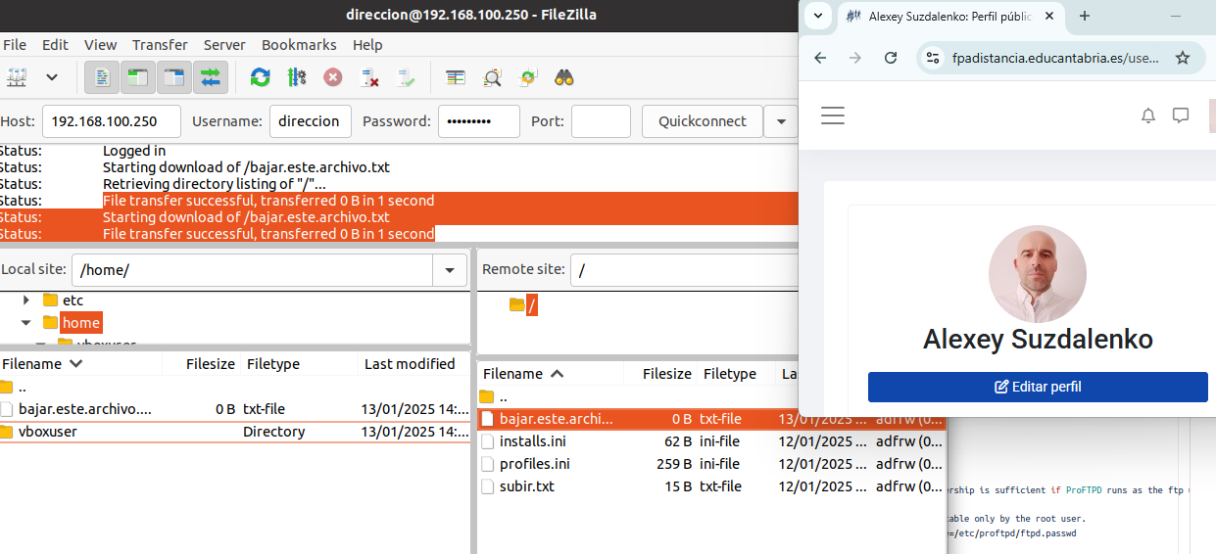
en color naranja se puede ver que he descargado el archivo.

Ahora creare una “Una plantilla en el Gestor de Sitios de nombre EMPRESA“ para ello me conectare al host “ftp.empresa-suzdal.local” y el usuario “direccion”

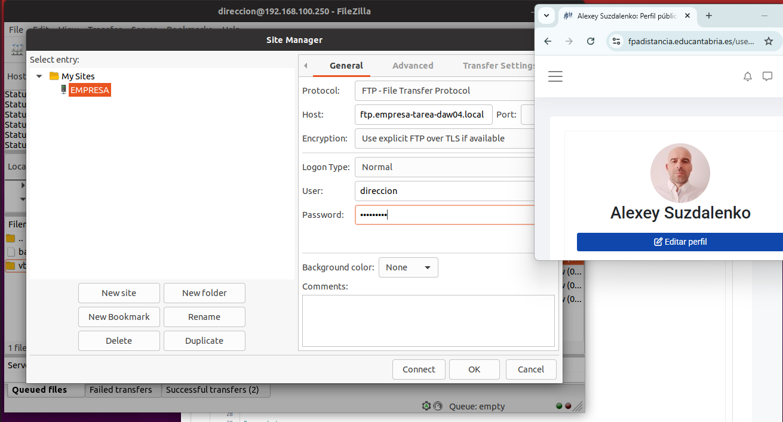
.
aquí pulso OK
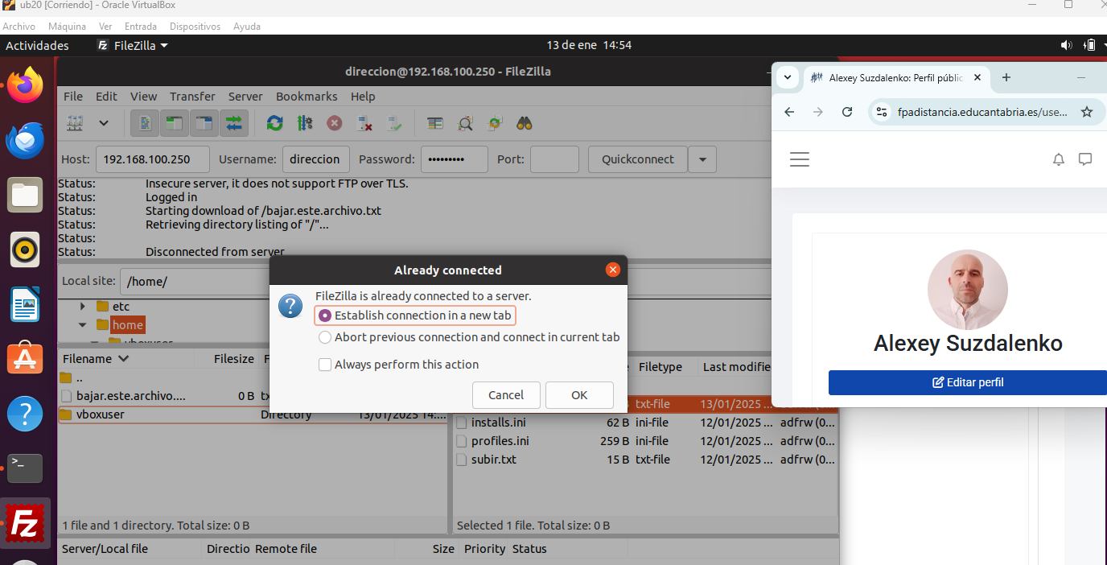
.
aquí vuelvo a pulsar OK y se ve claramente a que host me estoy conectando:
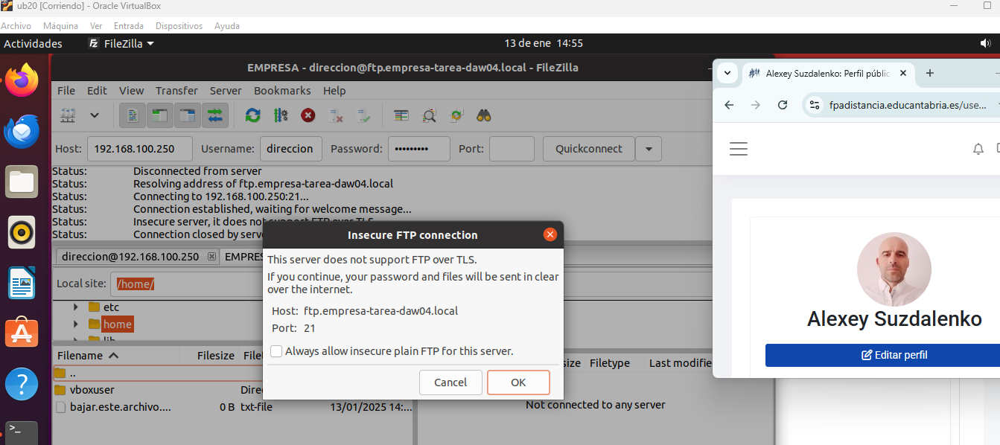
.
y me he conectado, en la captura claramente se ve que es plantilla “EMPRESA – direccion@ftp.empresa-tarea-daw04.local”

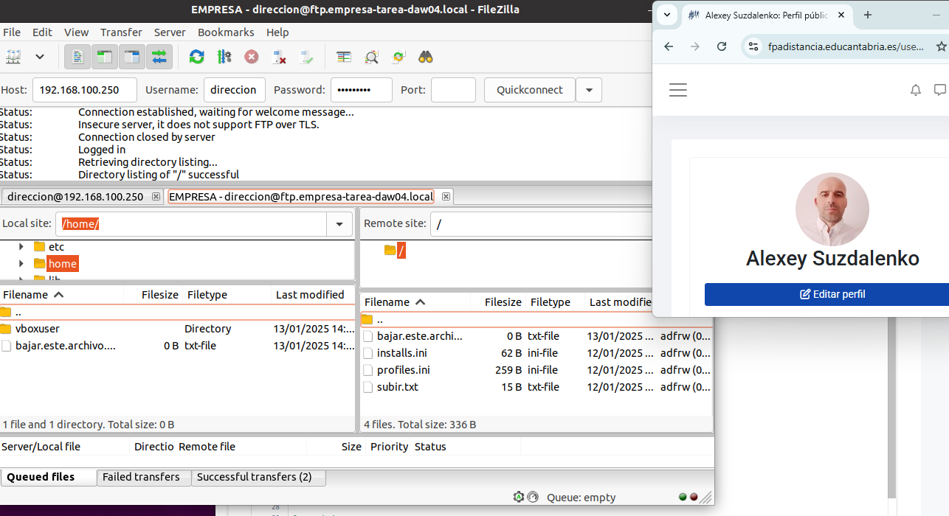
.
ahora si vuelvo un paso para atrás puedo ver que tengo creada la plantilla “EMPRESA”

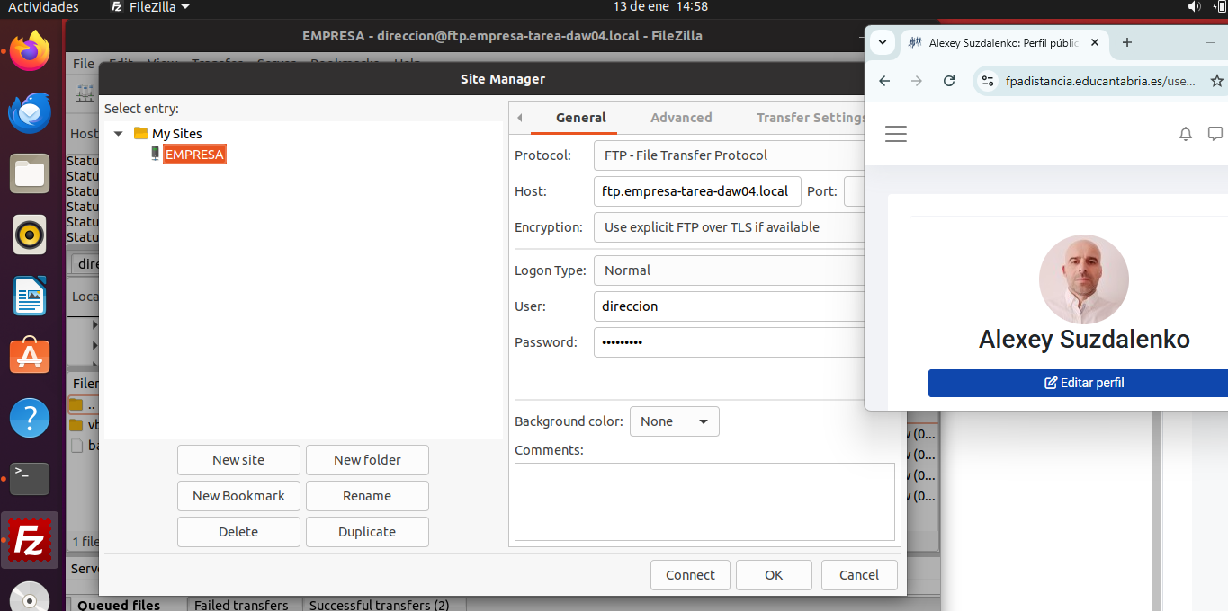
.

Ahora hacemos un pequeño resumen de la tarea:

a. Se ha instalado y configurado el servidor de trasferencia de archivos. Si esto se ha conseguido.

b. Se han creado usuarios y grupos para el acceso remoto, si, se creado el usuario virtual “direccion” mediante cual desde el ftp y desde filezilla se ha conectado al servidor y se han trasferido archivos.

c. Se ha configurado el acceso anónimo: para ello vamos a ejecutar nano /etc/proftpd/proftpd.conf y des comentamos lo del usuario anónimo como en la captura:
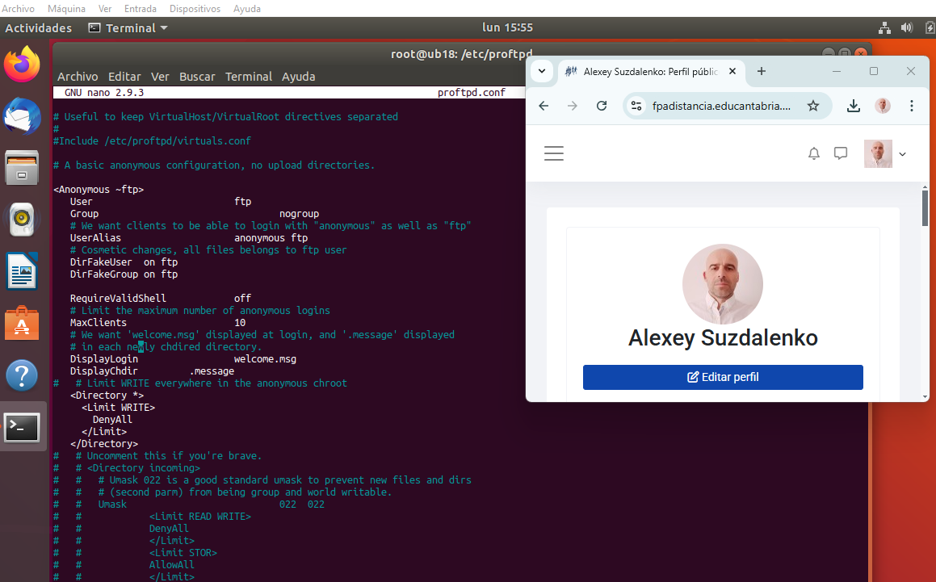
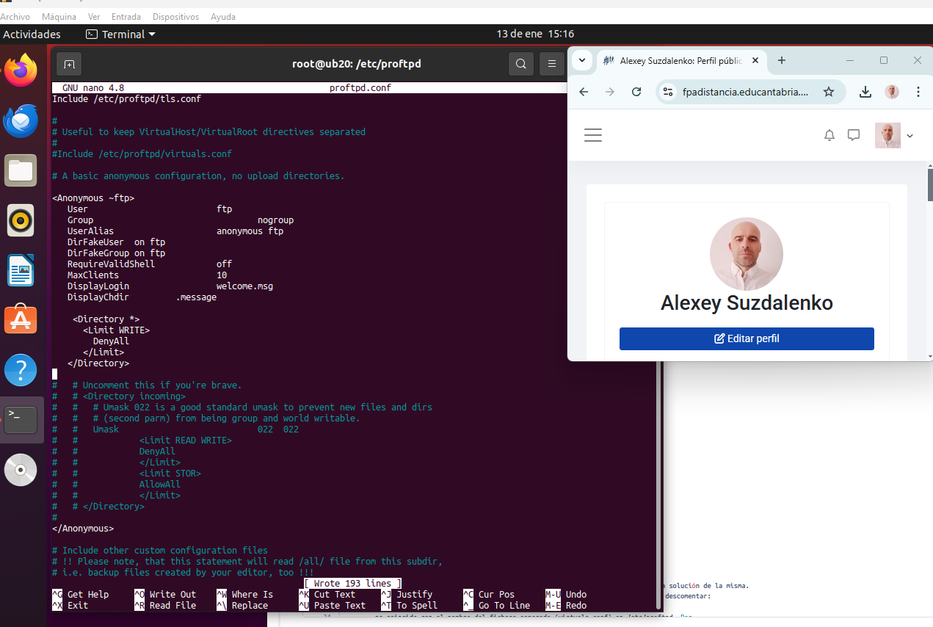
guardamos esta configuración y nos conectamos con el usuario anónimo de la siguiente manera:
solo con el IP 10.0.2.15 y el usuario ftp, vamos a conectarnos desde la carpeta /media para descargar en ella archivo que hay en /srv/ftp/descargame.lex

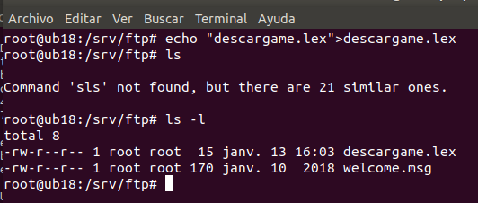

.

entonces estando en la carpeta /media nos conectamos con el ftp (usuario anónimo), en esta carpeta nos hemos conectado y hemos descargado el archivo:

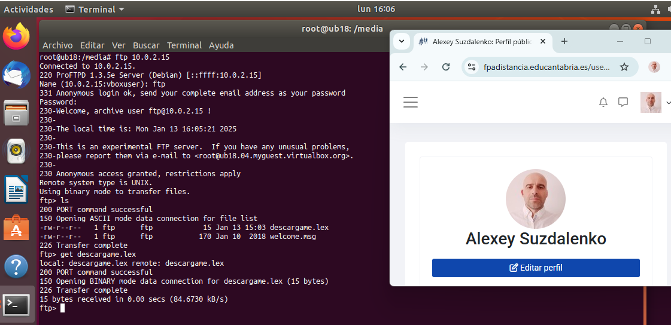
ahora verificamos que hemos descargado el archivo con el comando !ls

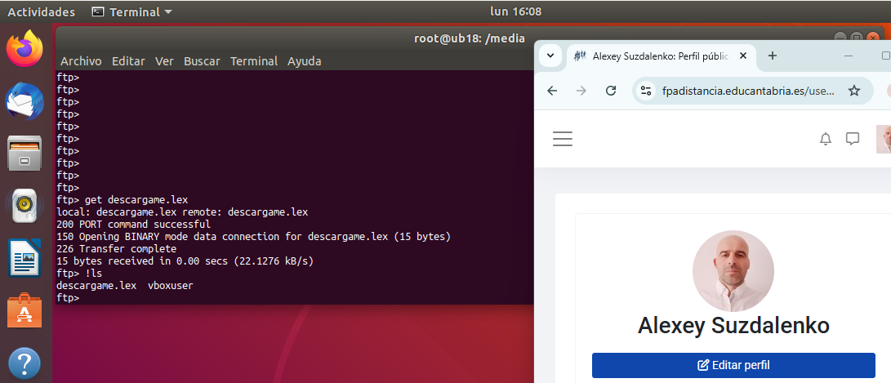
.
e. Se han realizo pruebas en modo gráfico, si esto lo hemos visto con filezilla.

t. Se ha utilizado el protocolo seguro, si esto lo hemos visto.

i. Se ha elaborado la documentación, si esta es la documentacion.

